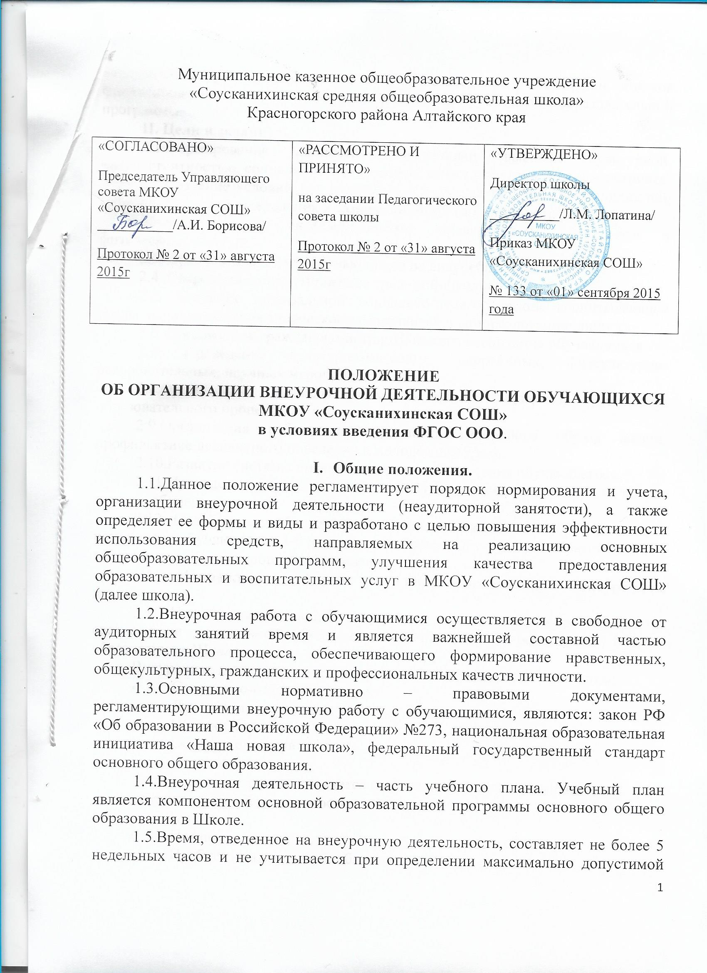
Муниципальное казенное общеобразовательное учреждение
«Соусканихинская средняя общеобразовательная школа»
Красногорского района Алтайского края

«СОГЛАСОВАНО»  Председатель Управляющего совета МКОУ «Соусканихинская СОШ»  ___________/А.И. Борисова/  Протокол № 2 от «31» августа 2015г | «РАССМОТРЕНО И ПРИНЯТО»  на заседании Педагогического совета школы  Протокол № 2 от «31» августа 2015г | «УТВЕРЖДЕНО»  Директор школы  __________/Л.М. Лопатина/  Приказ МКОУ «Соусканихинская СОШ»  № 133 от «01» сентября 2015 года

ПОЛОЖЕНИЕ
ОБ ОРГАНИЗАЦИИ ВНЕУРОЧНОЙ ДЕЯТЕЛЬНОСТИ ОБУЧАЮЩИХСЯ
МКОУ «Соусканихинская СОШ»
в условиях введения ФГОС ООО.

- Общие положения.
1.1.Данное положение регламентирует порядок нормирования и учета, организации внеурочной деятельности (неаудиторной занятости), а также определяет ее формы и виды и разработано с целью повышения эффективности использования средств, направляемых на реализацию основных общеобразовательных программ, улучшения качества предоставления образовательных и воспитательных услуг в МКОУ «Соусканихинская СОШ» (далее школа).
1.2.Внеурочная работа с обучающимися осуществляется в свободное от аудиторных занятий время и является важнейшей составной частью образовательного процесса, обеспечивающего формирование нравственных, общекультурных, гражданских и профессиональных качеств личности.
1.3.Основными нормативно – правовыми документами, регламентирующими внеурочную работу с обучающимися, являются: закон РФ «Об образовании в Российской Федерации» №273, национальная образовательная инициатива «Наша новая школа», федеральный государственный стандарт основного общего образования.
1.4.Внеурочная деятельность – часть учебного плана. Учебный план является компонентом основной образовательной программы основного общего образования в Школе.
1.5.Время, отведенное на внеурочную деятельность, составляет не более 5 недельных часов и не учитывается при определении максимально допустимой недельной нагрузки обучающихся, но учитывается при определении объемов финансирования, направленных на реализацию основной образовательной программы.
II. Цели и задачи:
2.1.Формирование личности, обладающей высокой культурной, интеллигентностью, социальной активностью, качествами гражданина – патриота.
2.2.Создание условий для раскрытия и развития творческих способностей, гражданского самоопределения и самореализации, гармонии потребностей
обучающихся в интеллектуальном, нравственном, культурном и физическом развитии.
2.3. Организация досуга обучающихся во внеучебное время.
2.4. Сохранение и приумножение традиций школы.
2.5. Создание оптимальной социально-педагогической воспитывающей среды, направленной на творческое саморазвитие и самореализацию личности.
2.6. Организация гражданско-патриотического воспитания обучающихся.
2.7. Проведение культурно-массовых, спортивных, физкультурно-оздоровительных, научных мероприятий.
2.8.Организация социально-психологической поддержки участников образовательного процесса.
2.9.Организация работы по пропаганде здорового образа жизни, профилактике девиантного поведения в молодежной среде.
2.10.Развитие системы информационного обеспечения обучающегося.
2.11.Проведение работы по адаптации обучающихся при переходе на новую ступень обучения.
2.12. Содействие в обеспечении достижения ожидаемых образовательных результатов обучающихся 5-9 классов в соответствии с основой образовательной программы основного общего образования.
III. Направления, формы и виды организации внеурочной деятельности.
3.1. Направления и виды внеурочной деятельности определяются в соответствии с основной образовательной программой основного общего образования в Школе.
Внеурочная деятельность организуется по следующим направлениям:
- Спортивно-оздоровительное;
- Духовно-нравственное;
- Общекультурное;
- Общеинтеллектуальное;
- Социальное;
Проектная деятельность (является составляющей любого направления).
Виды внеурочной деятельности:
- Игровая;
- Познавательная;
- Проблемно-ценностное общение;
- Досугово-развлекательная деятельность (досуговое общение);
- Художественное творчество;
- Трудовая (производственная) деятельность;
- Спортивно-оздоровительная деятельность;
- Туристско-краеведческая деятельность.
3.2. Содержание занятий, предусмотренных в рамках внеурочной деятельности, формируется с учетом пожеланий обучающихся и их родителей (законных представителей) и реализуется посредством различных форм.
IV. Организация внеурочной деятельности.
4.1. Образовательные программы внеурочной деятельности разрабатываются и утверждаются Школой самостоятельно. Возможно использование авторских программ.
4.2.Структура образовательной программы внеурочной деятельности:
- титульный лист;
- пояснительная записка, включающая цели, содержание курса, ожидаемые результаты;
- учебно-тематическое планирование (по годам обучения), включающее название темы, количество часов;
4.3. Чередование учебной и внеурочной деятельности в рамках реализации основной образовательной программы основного общего образования определяет Школа.
4.4. Занятия внеурочной деятельности могут проводиться педагогами-предметниками, педагогом дополнительного образования, педагогами учреждений дополнительного образования, социальным педагогом, педагогом-психологом.
4.5. Учет занятости обучающихся внеурочной деятельностью осуществляется в журнале внеурочной занятости. Содержание занятий в журнале должно соответствовать содержанию программы внеурочной деятельности.
4.6. Порядок ведения журнала обязателен для всех педагогов, осуществляющих внеурочную деятельность, и содержит сведения о количестве обучающихся, а также дату, тему проведенных занятий.
4.7. Порядок ведения, хранения журнала внеурочной занятости аналогичен правилам ведения классных журналов.
V. Результаты и эффекты внеурочной деятельности.
Воспитательные результаты внеурочной деятельности школьников распределяются по трём уровням:
Первый уровень – приобретение школьником социальных знаний, первичного понимания социальной реальности и повседневной жизни. Для достижения данного уровня особое значение имеет взаимодействие ученика с учителем;
Второй уровень - получение школьником опыта переживания и позитивного отношения к базовым ценностям общества, ценностного отношения к социальной реальности в целом. Для достижения данного уровня особое значение имеет взаимодействие школьников между собой на уровне класса.
Третий уровень – получение школьником опыта самостоятельного общественного действия. Для достижения данного уровня значение имеет взаимодействие школьника с социальными субъектами за пределами школы.
VI. Учет внеурочных достижений обучающихся.
6.1. Основной формой учета внеурочных достижений обучающихся является портфолио.
6.2.Портфолио может иметь следующую структуру:
- Титульный лист (полное наименование учебного заведения, ФИО ученика, ФИО классного руководителя)
- Мой портрет (сведения о себе, по желанию ученика)
- Учебная деятельность
- Научно-исследовательская деятельность
- Дополнительное образование
- Спортивные достижения
VII. Управление внеурочной деятельностью.
7.1.Общее руководство внеурочной деятельностью с обучающимися в школе осуществляют заместители директора по ВР на основе своих должностных обязанностей.
7.2.Организация внеурочной деятельности с обучающимися занимается классный руководитель на основании «Положения о классном руководстве» и своих должностных обязанностей.
7.3. Внеаудиторная работа осуществляется в соответствии с расписанием, утверждённым руководителем общеобразовательного учреждения.
7.4.К организации внеурочной деятельности могут привлекаться педагоги из учреждений дополнительного образования .
VIII. Финансирование внеурочной деятельности.
8.1.Финансирование внеурочной деятельности осуществляется за счет бюджетных и внебюджетных средств.
8.2.Оплата проведения неаудиторных занятий проводится пропорционально отведенному на эти занятия времени в соответствии с образовательным планом школы и порядком расчета заработной платы за неаудиторную занятость на основе стоимости одного ученика-часа.
IX. Стимулирование внеурочной деятельности в школе.
9.1.Для стимулирования работы педагогов, сотрудников и обучающихся по организации внеурочной деятельности предусмотрено:
-моральное стимулирование:( награждение дипломами, грамотами, свидетельствами и сертификатами участника победителей и участников мероприятий);
9.2.Материальное стимулирование организаторов и участников мероприятий производится при наличии соответствующих средств в Школе.

